тел./факс (86352) 6-98-90, 2-76-49
www.epluse.su
НПО «СПЕКТР»

Серия EE220 Датчики влажности/температуры
со сменными сенсорами

Особенность серии EE220 – сменные сенсорные зонды.
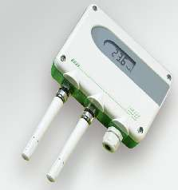

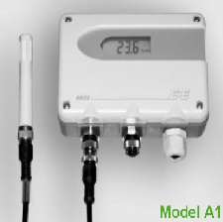

Данные калибровки сохраняются в зондах, поэтому их замена не влияет на точность датчика EE220.

Превосходная точность по полному температурному диапазону базируется на высокоточных методах калибровки и на последних микропроцессорных технологиях.
Зарекомендовавшие себя сенсоры влажности E+E гарантируют превосходную стабильность измерений в течение долгого времени.
Для измерения высоких температур (до +80оC) или в случае ограниченного пространства, сенсорные зонды могут быть соединены с корпусом EE22 кабелем (2, 5 или 10 м), что не влияет на точность измерений прибора.

Возможен выход по напряжению 0-1/ 0-5/ 0-10 В или токовый выход 4–20 мА (2-х проводную), по которым температурный выход может быть рассчитан в соответствии с применением (см. код заказа).

EE22 поставляется в вариантах для настенного монтажа и для установки на шину согласно DIN EN 50022.
LCD-дисплей (опция) показывает фактические значения относительной влажности и температуры. Для монтажа в канал опционально предоставляется специальный монтажный набор.

Мобильная калибровка влажности и температуры
В фармацевтической промышленности и биотехнологиях периодическая калибровка влажности и температуры, рекомендованная FDA (Администрация продовольствия и лекарственных препаратов), может быть легко выполнена, используя раздельные зонды влажности и температуры (Тип: EE220-xxx2x).
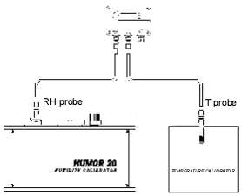

Контрольный зонд
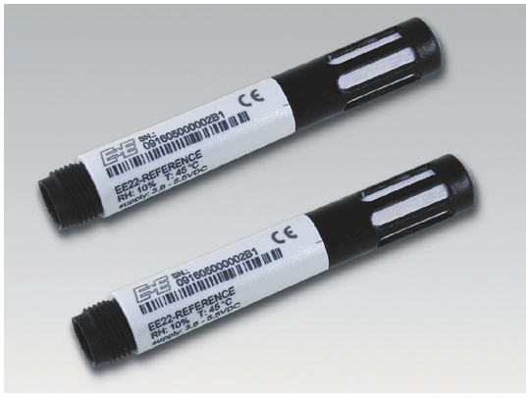
Как опция доступны контрольные зонды, они используются для проверки функциональности и точности единства измерений. Оба контрольных зонда должны быть установлены на месте сменных зондов. Один тест имитирует высокую влажность и низкую температуру, а другой - низкую влажность и высокую температуру, чтобы проверить верхний и нижний порог обоих аналоговых выходов.
Применение Особенности фармацевтическая промышленность сменные зонды
стерильные боксы дистанционный зонд до 10 м склады, хранилища диапазон измерений 0...100%ОВ/-40...+80оC оранжереи точность ±2%ОВ/±0.2оC
холодильные камеры легкая повторная калибровка зондов ОВиТ

NPO «SPEKTR», 346428, Russia, Rostov reg., Novocherkassk, Mihaylovskaya st. 164a, of 401, tel./fax (86352) 2-76-49, tel. 6-98-90
Габаритные размеры (мм)

Поликарбонатный (пластиковый корпус) Металлический корпус
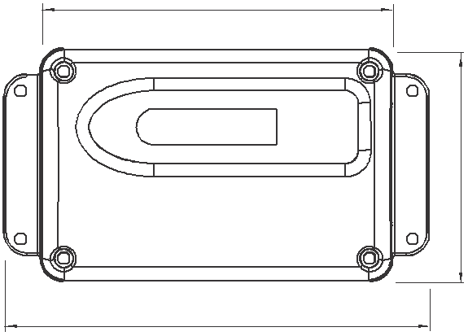
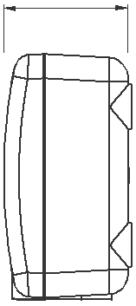
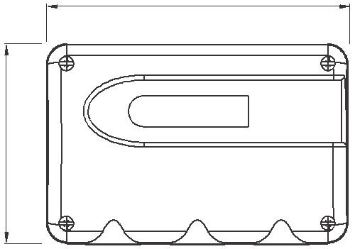
50
163
135
50
135

90

Для использования в тяжёлых промышленных условиях имеются все виды серии EE220 в прочном металлическом корпусе (также имеются сменные зонды в полностью металлическом исполнении).
Благодаря конструкции с особо гладкой поверхностью и закруглёнными контурами возможно использование в стерильных помещениях.
25
18

Исполнения
с одним зондом ОВ и T с двумя отдельными зондами для ОВ и T

с одним выносным зондом ОВ и T с 2 выносными зондами для ОВ и T

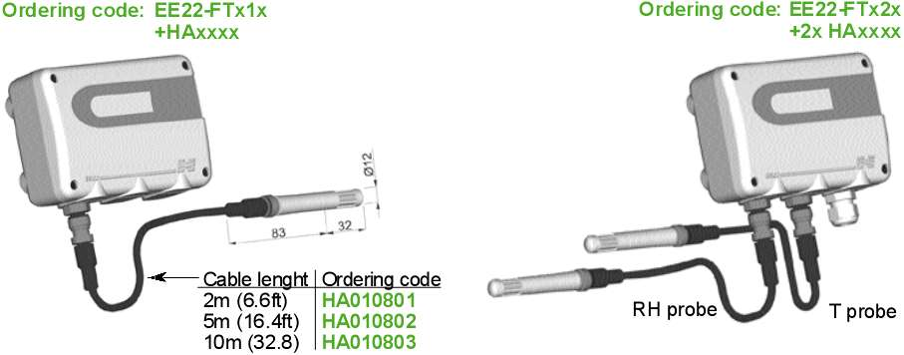

60
Набор для канального монтажа
HA010209
30
46
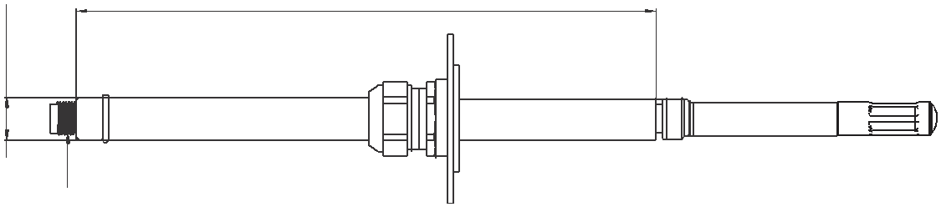

2
200

Ø15

5.2
М12х1

NPO «SPEKTR», 346428, Russia, Rostov reg., Novocherkassk, Mihaylovskaya st. 164a, of 401, tel./fax (86352) 2-76-49, tel. 6-98-90

Технические характеристики
тел./факс (86352) 6-98-90, 2-76-49
www.epluse.su
НПО «СПЕКТР»

Зонд
смотреть обзор зондов (ниже)

Выходы
0...100% rF / xx...yy °C1) 0 - 1V -0,5mA < I < 0,5mA
L
0 - 10V -1mA < I < 1mA
L
4 - 20mA (двухпроводн.) R < 500 Ohm
L
Температурная зависимость mV µA
аналоговых выходов макс. 0,2 °C или 1 °C

Общие
Питание
для 0 - 1V | 10 - 35V DC | или | 9 - 29V AC
для 0 - 10V | 15 - 35V DC | или | 15 - 29V AC
для 4 - 20mA 10 - 35V DC
нагрузка для 4 - 20mA выхода R< Uv
L
10V
Потребление станд. 10mA при DC станд. 20mA при AC
eff
Электрическое соединение клеммные зажимы макс. 2.5мм2
Кабельное соединение M16x1,5 или соединительный штекер (Тип: Зажим RSF 50/11)
Материал Поликарбонат или металл состава Al Si 9 Cu 3
Класс защиты корпусы IP65

Электромагнитная совместимость EN61326-1 EN61326 2-3
Промышленная среда
Температурный диапазон Рабочая температура электроника: -40...+60°C
Рабочая температура окр.ср: -40...+60°C

Схема подключения

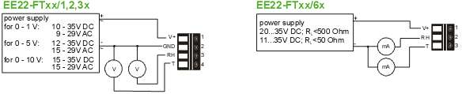

Обзор зондов

Применение Вид Диапазон Точность Код заказа

Зонды влажности/температуры
В/T-зонд для стандартных применений 0...100% rF ±2% rF (0...90% rF) EE07-PFT1 ±3% rF (90...100% rF)
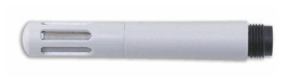

-40...80°C ±0,1°C bei 20°C
В/T-зонд для стерильных помещений, 0...100% rF ±2% rF (0...90% rF) EE07-MFT9
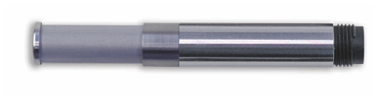

продуктовых и фармацевтических ±3% rF (90...100% rF)
производств ±0,1°C bei 20°C
-40...80°C

В/T-модуль для небольших
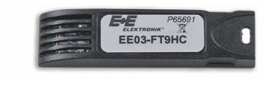

помещений 0...95% rF ±3% rF (10...100% rF) bei 21°C EE03-FT9
или экономичного монтажа -40...85°C ±0,3°C bei 20°C

Температурные зонды

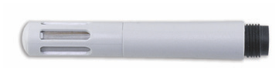
T-зонд для стандартных применений -40...80°C ±0,1°C bei 20°C EE07-PT1

T- зонд для стерильных EE07-MT
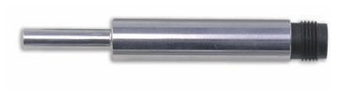

помещений, -40...80°C ±0,1°C bei 20°C
продукт. и фарм. производств

NPO «SPEKTR», 346428, Russia, Rostov reg., Novocherkassk, Mihaylovskaya st. 164a, of 401, tel./fax (86352) 2-76-49, tel. 6-98-90

Лист заказа

Позиция 1 - Преобразователь |  |  |  |  | EE220-
Конфигурация оборуд.
Корпус | Металл |  |  |  | M
 | Поликарбонат |  |  |  | P
Выход | 0-1V |  |  |  | 1
 | 0-10V |  |  |  | 3
 | 4-20mA |  |  |  | 6
Модель | Настенный монтаж - M16x1,5 |  |  |  | A
 | Настенный монтаж – тыловой соед. штепсель |  |  |  | F
Количество | 1 (для зонда rF/T) |  |  |  | 1
входов для зонда | 2 (для зонда rF+T) |  |  |  | 2
Дисплей | без дисплея
 | с дисплеем |  |  |  | D07
Штекер (только для мод.A) | Без штекера
 | 1 штекер для питания и выхода |  |  |  | C03
Конфигурация ПО
Единица изм-я темп. | °C
 | °F |  |  |  | E01
Темп. диапазон | -40...60 (T02) 0...120 | (T16) | -20...50 | (T48)
 | -10...50 (T03) -30...60 | (T20) | -40...176 | (T80)
 | 0...50 (T04) 0...80 | (T21) | 0...140 | (T85)
 | 0...60 (T07) -40...80 | (T22) | 0...176 | (T86)
 | -30...70 (T08) -20...80 | (T24) | 32...120 | (T90)
 | -10...70 (T11) -20...60 | (T25) | 32...140 | (T91)
 | -40...120 (T12) -30...50 | (T45) | 32...132 | (T96)

Позиция 2 – Зонд

Влажность / Температура Зонд В/T (Поликарбонат) EE07-PFTx Зонд В/T (Металл) EE07-MFTx Модуль В/T EE03-FT9

Температура Зонд T (Поликарбонат) EE07-PTx
Зонд T (Металл) EE07-MT

Позиция 3 – Кабель зонда
Кабель для EE07 2м HA010801
5м HA010802
10м HA010803
Кабель для EE03 2м HA010328
5м HA010329
Аксессуары/ Запасные части

- Дисплей + Крышка корпуса в металле (D07M)
- Дисплей + Крышка корпуса в поликарбонате (D07P)
- Набор для канального монтажа (HA010209)
- Кабель для зонда 2м / 5м / 10м (HA0108xx)
- Насадка для монтажа на рейку* (HA010203)
- Внешний источник питания (V02)
- Контрольный зонд (HA010403)

* невозможно для металлического корпуса
Пример заказа
Позиция 1 - Преобоазователь: Позиция 3 – Кабель:

EE220-M3A1C03/T07 1x HA010802
Корпус: Металл 5 м кабель для EE07
Выход: 0-10V
Модель: Настенный монтаж - M16x1,5
Количество входов д.зонда: 1
Дисплей: без
Штекер: 1 штекер для питания и выхода
Единица изм-я темп.: °C
T-диапазон: 0...60°C
Позиция 2 - Зонд:

EE07-MFT9
Зонд: Зонд В/T (Металлическое исполнение)
Фильтр: Металлическая сетка (сталь)

NPO «SPEKTR», 346428, Russia, Rostov reg., Novocherkassk, Mihaylovskaya st. 164a, of 401, tel./fax (86352) 2-76-49, tel. 6-98-90

